

PERSBERICHT
LEUK zakelijk netwerken met LEUKE resultaten door Formule V boek
Rotterdam – 7 november 2019, Rob B. Tol, oprichter van de NetwerkAcademie heeft een vierde boek geschreven over succesvol zakelijk netwerken. Kort en krachtig op z’n Rotterdams.
Over de Formule V: Verleiden, Veroveren, Verrassen, Verbinden, Verdiepen en Verlengen van een relatie. Een boek met nieuwe tips & tricks, do’s & don’ts in 36 cases, tests, bloopers, successtories, onderzoeken en handige adviezen. Rob gelooft juist in de combinatie van online met offline en toonde dat tijdens de lancering bij Donner in Rotterdam. In een apart hoofdstuk wordt aandacht besteed aan de uitkomsten van een online onderzoek onder 644 professionals naar hun netwerken. Het onderzoek is uitgevoerd door onderzoeksbureau Raphaels samen met Yacht.

Uitkomsten onderzoek
Netwerken wordt door de geïnterviewde professionals belangrijk gevonden blijkt uit het onderzoek. Voor acht op de tien mensen leverde het netwerk in het verleden een baan of opdracht op. De voornaamste reden om te netwerken is het onderhouden van relaties en persoonlijke groei. Een netwerk moet verder vooral kennis, inspiratie en connecties opleveren.
Het boek dient als inspiratie voor MKB -ondernemers, -professionals, -verkopers en -accountmanagers die:
- nieuwe zakelijke relaties willen aanboren;
- potentiële klanten effectiever willen benaderen;
- geen tijd willen verspillen aan ondoelmatig netwerken;
- leuk willen netwerken;
- aanbevolen willen worden;
- niet te veel acquisitiekosten willen maken;
- meer zaken willen doen met hun klanten.
Netwerkformule V
Netwerken is te vergelijken met een relatie in de privésfeer. Alle contacten dienen stap voor stap en in een bepaalde volgorde te verlopen om (langdurig) succesvol te zijn. Van de korte termijn van verleiden, veroveren, verrassen naar de lange termijn van verbinden, verdiepen en uiteindelijk het verlengen van een relatie. De eerste drie V’s gaan over contact maken met prospects en nieuwe klanten terwijl de laatste drie V’s gaan over contact houden met nieuwe en bestaande klanten. Rob hoopt dat hij lezers aan het denken zet over het nut van netwerken en dat je met zijn tips aan de slag gaat.

Boek CO2 positief
Door het gebruik van gerecycled papier en het compenseren van de resterende CO2-uitstoot door bomen te planten is de productie bij Groenprint van dit boek niet CO2 neutraal, maar zelfs CO2 positief!
---------------------------------------------------------------- Einde Persbericht -------------------------------------------------------------

Over Rob B. Tol
Met zijn Adviesbureau TOL Marketing & Communicatie hield Rob B. Tol zich twintig jaar bezig met strategie, positionering en profilering in overheids- en zakelijke markten. Rob werkte bij ABB en Siemens. Hij vervult functies binnen diverse vak-, branche-, culturele- en ICT-initiatieven. Zijn kennis en ervaring over netwerken bundelt hij in boeken. Rob was netwerker van het jaar 2007 en heeft in 2009 de NetwerkAcademie opgericht, waar hij presentaties, workshops, masterclasses en trainingen geeft.
Het Netwerkboek over de Formule V (ISBN 9789081223393) is voor € 19,50 te koop bij Donner te Rotterdam en https://www.officecentre.nl/office-centre-capelle.html Online te bestellen via www.managementboek.nl en www.vandorp.net
Voor meer informatie: NetwerkAcademie
Monteverdistraat 75 – 2901 KE Capelle a/d IJssel - T 06 51361093 - E rob@netwerkacademie.nl
Het boek en bijgaande foto’s zijn in hoge resolutie voor journalisten en redacteuren rechtenvrij kosteloos aan te vragen via info@netwerkacademie.nl

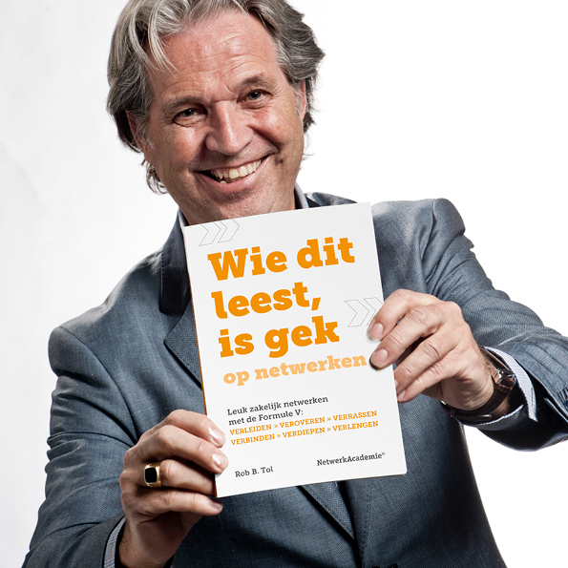
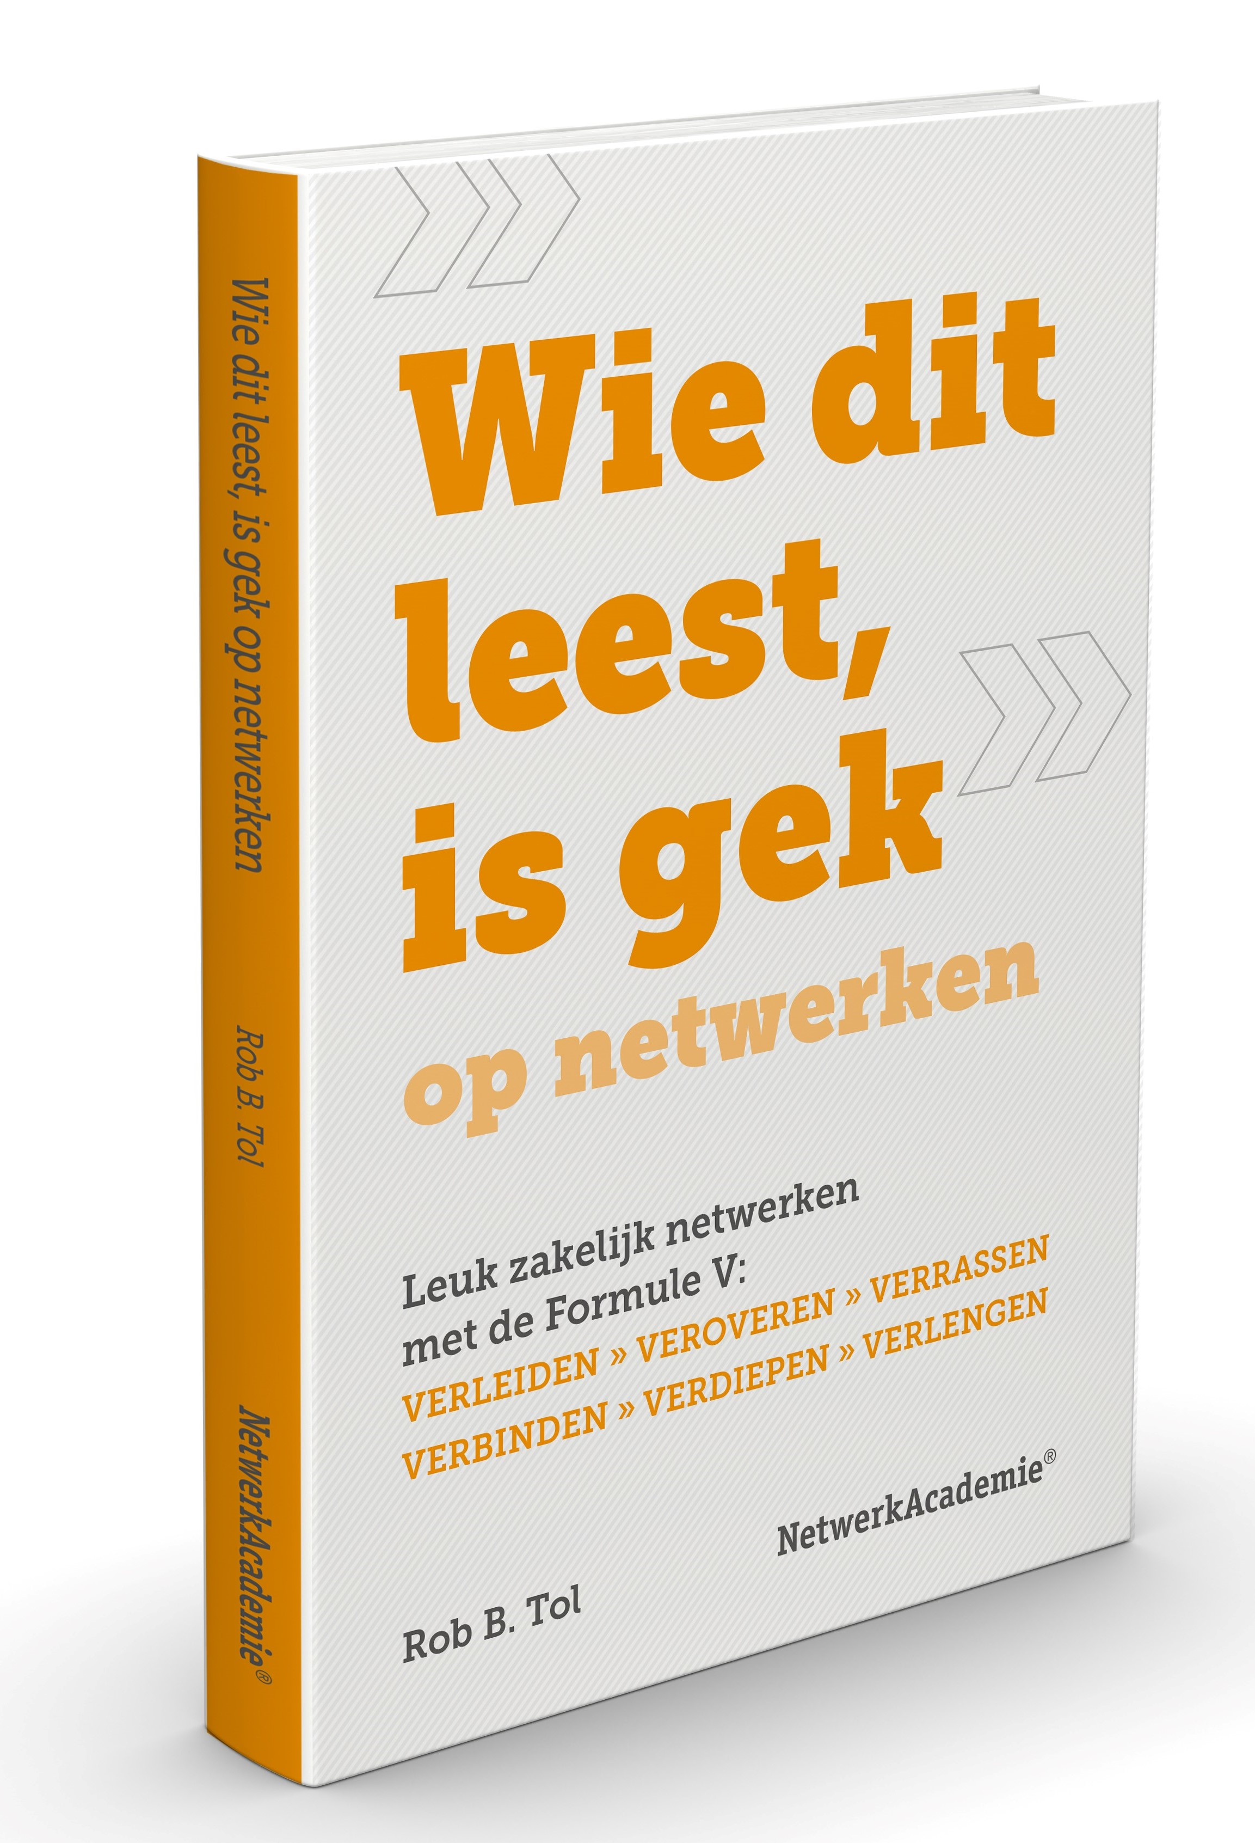
Het nieuwe Netwerk Boek over de Formule V Rob B. Tol met zijn netwerkboek over de Formule V

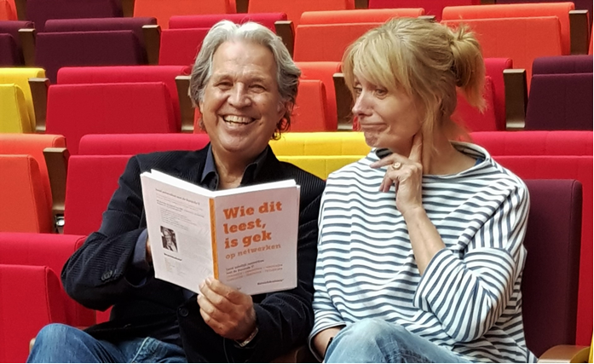
Rob B. Tol bij zijn presentatie van zijn nieuwe netwerkboek
op het Donner Podium te Rotterdam.

